**Cara untuk FORK**

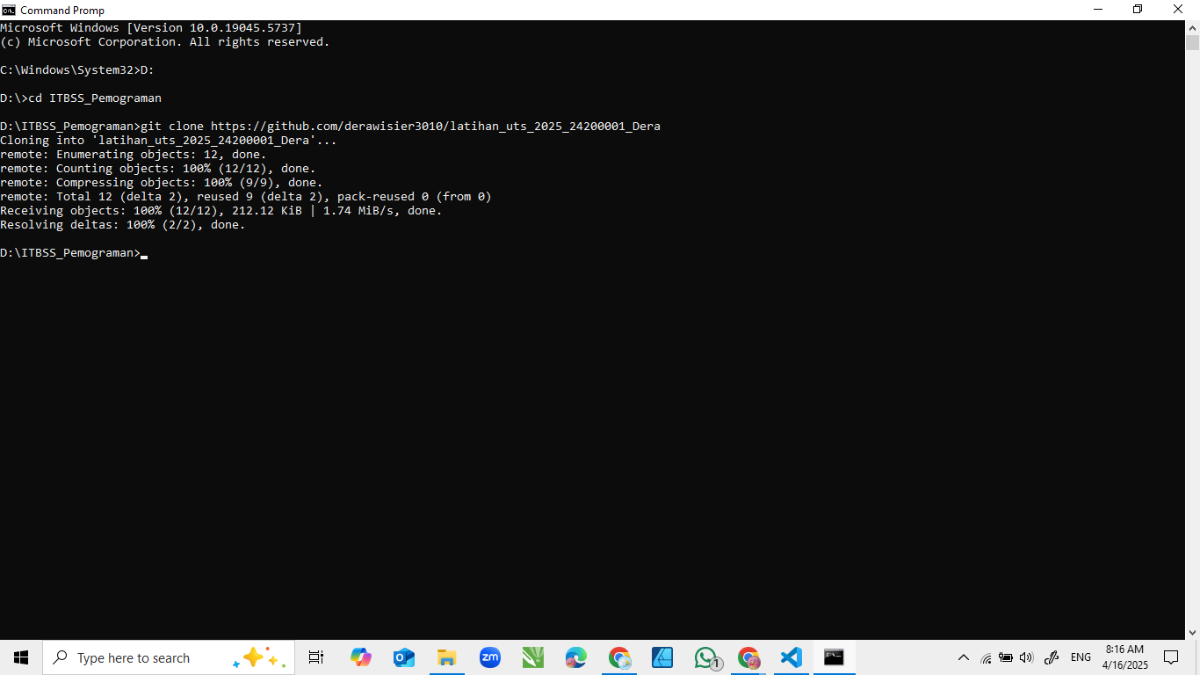

**Cara untuk git push**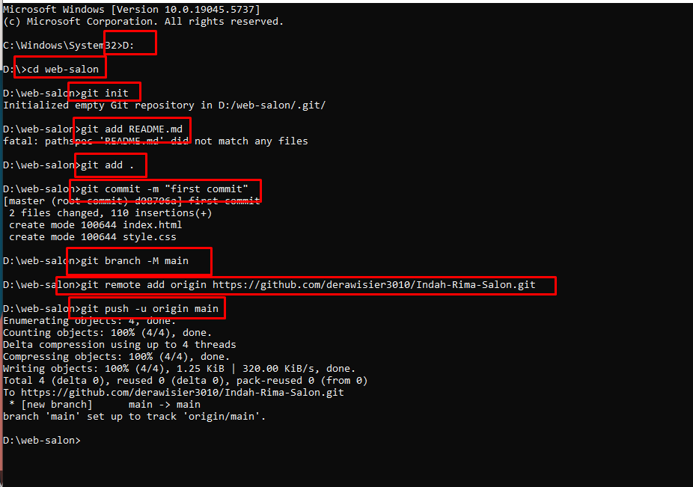

**Cara Untuk Memindahkan Data Folder Yang Ingin Dituju**

Kondisi :

Misalnya di CMD udah masuk di data D, tapi kita mau masuk ke data C karena data kita semua ada di folder C.

Maka :

1. Masuk ke CMD
2. cd C:\folder yang ingin di tuju
3. enter

Contoh:

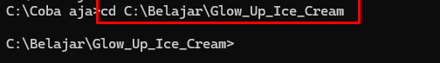



**Cara menampilkan node_modules, package-lock.json dan package.json**

1. Pastikan versi SQL terdaftar **(npm -v)**
2. Instal mySQL **(npm install mysql2)**
3. **npm init -y**

SETELAH ITU LANJUT KODING DAN MASUKKAN DATA JS NYA DAN BUAT DATABASE BARU DI PHP MY ADMIN

1. Setelah itu baru **(npm start)** untuk melihat hasil dari koding web

**Cara buat database di phpmyadmin**

1. Aktifkan XAMPP di folder yang ada di komputer
2. Klik admin dan masuk
3. Kemudian buat database baru sesuai dengan perintah soal
4. Isi nama tabel dan kolom tabel (biasanya 4 kolom)
5. Isi kolom sesuai dengan perintah soal

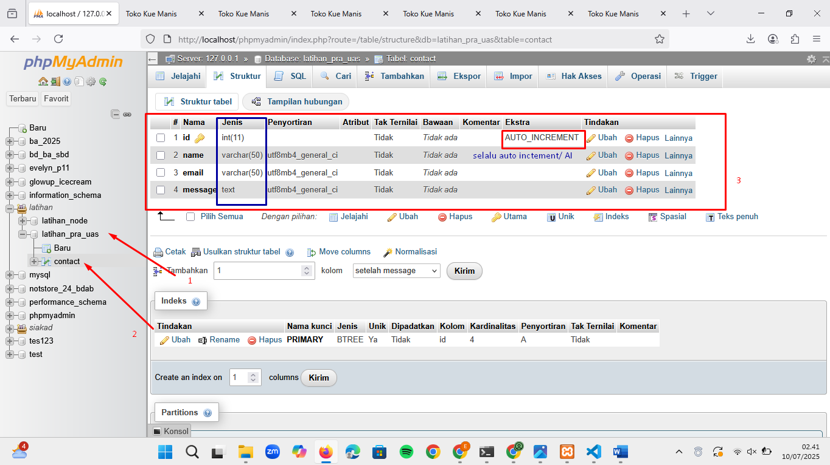

Prosedurnya:

**- buka github ibu**

**- fork**

**- salin code github**

**- bikin folder (bebas mau langsung clone jg boleh)**

**- git clone paste code github**

**SETELAH SELESAI CODING**

**npm -v ( sblm coding cek versi node js udh diinstal atau belum)**

**npm install mysql2**

**npm init -y**

**npm start**

**KALAU SEMUA SUDAH SELESAI TINGGAL DI GIT PUSH KE GITHUB**

**KALAU MAU UBAH UPDATE BISA PAKAI INI**

git add .

git commit -m "bebas ketik apa"

git push